LAPORAN MODUL 12
PRAKTIKUM
PARADIGMA PEMGROGRAMAN



Disusun oleh :
Nama : Irvan Cahya Nugraha
NIM : 245410034
Kelas : Informatika 1

PROGRAM STUDI INFORMATIKA
PROGRAM SARJANA
FAKULTAS TEKNOLOGI INFORMASI
UNIVERSITAS TEKNOLOGI DIGITAL INDONESIA
YOGYAKARTA
2024 / 2025

MODUL 12
EXCEPTION

A. TUJUAN PRAKTIKUM
1. Mahasiswa mampu mengidentifikasi perbedaan antara runtime error dan logical error pada bahasa pemrograman Java.

DASAR TEORI
Dalam bahasa Java, kesalahan saat program berjalan disebut dengan Exception. Secara garis besar, terdapat dua kategori utama: Compile-time Error: Kesalahan sintaksis yang dideteksi oleh compiler sebelum program dijalankan (misal: kurang titik koma).Runtime Error (Exception): Kesalahan yang terjadi saat program sedang berjalan karena logika yang tidak valid.

PEMBAHASAN LISTING
PRAKTIK
Praktik 1
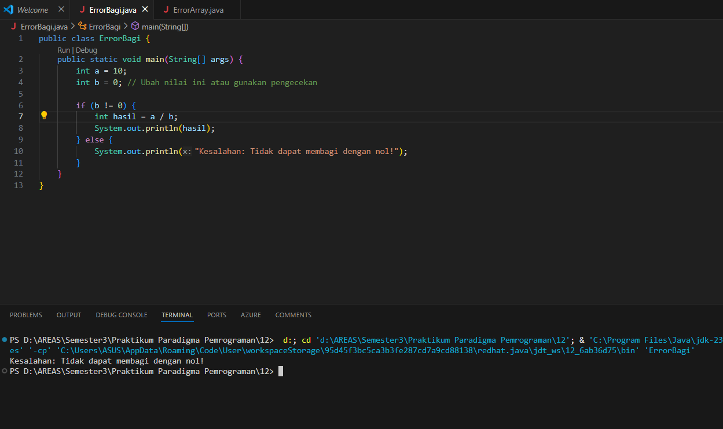
Pembahasan : Dalam matematika dan pemrograman, angka tidak dapat dibagi dengan nol. Jenis Kesalahan: ArithmeticException: / by zero. Baris int hasil = a / b; mencoba membagi 10 dengan 0, yang secara logika ilegal.

Praktik 2
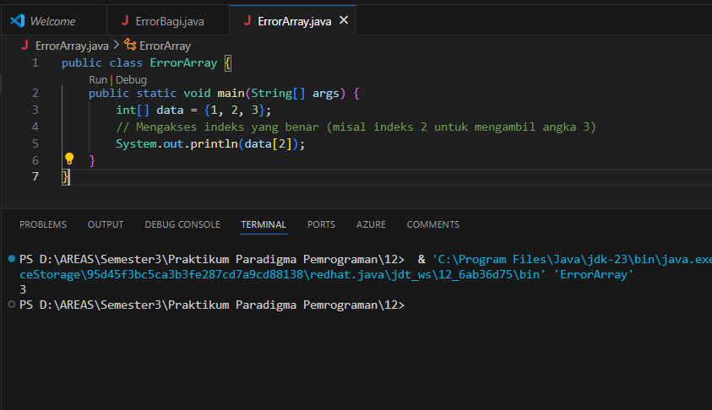
Pembahasan : Program mencoba mengakses indeks array yang tidak ada.ArrayIndexOutOfBoundsException.Array data hanya memiliki 3 elemen (indeks 0, 1, dan 2). Memanggil data[5] berada di luar jangkauan kapasitas array tersebut.

Praktik 3
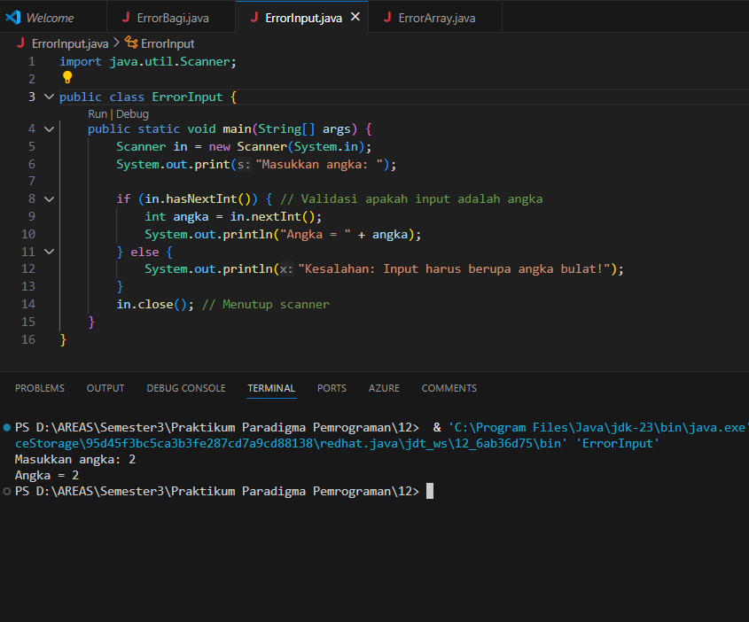
Pembahasan : error jika pengguna memasukkan data yang bukan angka bulat (seperti huruf atau angka desimal). InputMismatchException.nextInt() hanya menerima bilangan bulat. Selain itu, praktik yang baik adalah menutup objek Scanner setelah digunakan.

Praktik 4
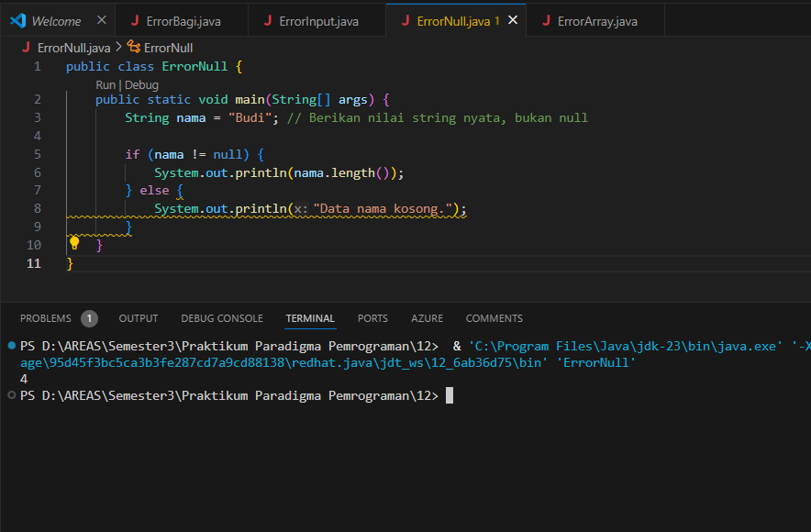
Pembahasan : Program mencoba memanggil metode pada objek yang bernilai null (kosong). NullPointerException. Variabel nama diisi dengan null. Ketika Anda memanggil .length(), program bingung karena tidak ada objek String yang bisa dihitung panjangnya.

LATIHAN

PEMBAHASAN TUGAS

- KESIMPULAN
Program yang benar secara sintaksis belum tentu benar secara logika (runtime). Keamanan kode sangat bergantung pada antisipasi pengembang terhadap kemungkinan data yang tidak valid.

- LAMPIRAN

